Marronettes
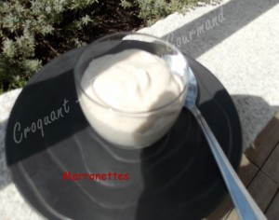Pour 6 Croquants-Gourmands
Préparation : 10 mn - Repos : 4 h
- 1 feuille de gélatine (2g)
- 3 càs de lait
- 200 g de crème de marrons vanillée
- 20 cl de crème liquide
6 petites verrines
Mettre la feuille de gélatine à ramollir dans de l'eau froide.
L'essorer et la faire fondre dans le lait tiède.
Mélanger la crème de marrons et y incorporer la gélatine fondue.
Monter la crème en chantilly, texture mousse à raser.
Mélanger délicatement la chantilly et la crème de marrons.
Répartir dans les verrines.
Couvrir et réserver au frais pendant au-moins 4 heures.

